План Проєкту



**Назва: To-Do List**



Підготував: Дмитерко Віктор – Керівник Проєкту

Дата: 13 Березня, 2025

**Затверджувальні підписи**



Назва: To-Do List

**Project Manager**

_______________________________________ ____________________

(Підпис) (Дата)

Name1 - Дмитерко Віктор

DoIT Project Manager

Division of Information Technology – Systems Engineering and Operations

**Project Sponsor**

_______________________________________ __________________

(Підпис) (Дата)

Name2 - Project Sponsor

DoIT Process Manager

Division of Information Technology – CIO Office

**Executive Sponsor**

_______________________________________ __________________

(Підпис) (Дата)

Name3 - Executive Sponsor

Associate CIO

Division of Information Technology – CIO Office

**Контроль версій документу**



|  |  |  |  |
| --- | --- | --- | --- |
| **Версія** | **Дата** | **Автор** | **Опис** |
| V1.0 | Березень 2025 | Дмитерко Віктор – Керівник Проєкту | Початкова версія документа, що містить основні положення проекту. |
|  |  |  |  |
|  |  |  |  |

**Зміст**

Огляд плану та Ключові припущення 5

Плани Робіт6

Декомпозиція робіт6

Кадровий план8

Розклад Проєкту10

Бюджет Проєкту12

**1. Огляд плану та** **Ключові припущення**

Метою плану проекту є представити деталі, необхідні для успішного виконання та контролю за проектом, сприяти спілкуванню між зацікавленими сторонами проекту та задокументувати базові лінії затвердженого графіку. План проекту є живим документом і, як очікується, буде змінюватися з часом, коли стане доступною додаткова інформація про проект.

План проекту було розроблено на основі певних ключових припущень, як зазначено в Статуті проекту. Будь-які зміни в цих припущеннях можуть вплинути на графік проекту, прогнозовані витрати, обсяг проекту та/або якість проекту. Ці припущення:

* Користувачі матимуть доступ до Інтернету для синхронізації в реальному часі.
* Початкова версія підтримуватиме обмежену кількість користувачів для тестування.
* Додаток буде веб-орієнтованим.

**2. Плани робіт**

**2.1 Декомпозиція робіт**

Структура розподілу робіт визначає завдання проекту, щоб забезпечити структуру для організації та управління роботою проекту.

|  |  |  |  |  |  |  |  |  |  |  |  |  |  |  |  |  |
| --- | --- | --- | --- | --- | --- | --- | --- | --- | --- | --- | --- | --- | --- | --- | --- | --- |
| Розробити Project Charter  **План Проєкту**  Розробити План Роботи  Розробити План Контролю  Завершення Плану і затвердження  Розробити План управління якістю  Визначити Обсяг  Визначити Вимоги  Визначити Ролі  Визначити Бюджет  Розробити План Комунікації  **Виконання та контроль проєкту**  Розробити Дизайн  Побудова  Тестування  Імплементація  **Фіналізація**  Дизайн  Визначити етапи та дії  Змінити за потреби  Написання коду  Код-рев'ю  Побудова прототипу  Провести післяпроєктний огляд  Святкування  **To-Do List**  **Початок Проєкту**   |  | | --- | |  |   Переміщення продукту у Продуктивне Середовище  Тестування продукту |  |  |  |  |  |  |  |  |  |  |  |  |  |  |  |
|  |  |  |  |  |  |  |  |  |  |  |  |  |  |  |  |
|  |  |  |  |  |  |  |  |  |  |  |  |  |  |  |  |
|  |  |  |  |  |  |  |  |  |  |  |  |  |  |  |  |
|  |  |  |  |  |  |  |  |  |  |  |  |  |  |  |  |
|  |  |  |  |  |  |  |  |  |  |  |  |  |  |  |  |
|  |  |  |  |  |  |  |  |  |  |  |  |  |  |  |  |
|  |  |  |  |  |  |  |  |  |  |  |  |  |  |  |  |
|  |  |  |  |  |  |  |  |  |  |  |  |  |  |  |  |
|  |  |  |  |  |  |  |  |  |  |  |  |  |  |  |  |
|  |  |  |  |  |  |  |  |  |  |  |  |  |  |  |  |
|  |  |  |  |  |  |  |  |  |  |  |  |  |  |  |  |
|  |  |  | Розробити Кадровий План |  |  |  |  |  |  |  |  |  |  |  |  |
|  |  |  |  |  |  |  |  |  |  |  |  |  |  |  |  |
|  |  |  |  |  |  |  |  |  |  |  |  |  |  |  |  |
|  |  |  |  |  |  |  |  |  |  |  |  |  |  |  |  |
|  |  |  | Розробити Розклад Проєкту |  |  |  |  |  |  |  |  | Залежно від відгуку тестувальника доопрацювати продукт |  |  |  |
|  |  |  |  |  |  |  |  |  |  |  |  |  |  |  |  |
|  |  |  |  |  |  |  |  |  |  |  |  |  |  |  |  |
|  |  |  |  |  |  |  |  |  |  |  |  |  |  |  |  |
|  |  |  |  |  |  |  |  |  |  |  |  |  |  |  |  |
|  |  |  |  |  |  |  |  |  |  |  |  |  |  |  |  |
|  |  |  |  |  |  |  |  |  |  |  |  |  |  |  |  |
|  |  |  |  |  |  |  |  |  |  |  |  |  | Оголосити про доступність продукту |  |  |
|  | Фіналізація |  |  |  |  |  |  |  |  |  |  |  |  |  |  |
|  |  |  |  |  |  |  |  |  |  |  |  |  |  |  |  |

**2.2 Кадровий План**

Метою цього плану є забезпечення проєкту достатньою кількістю персоналу з необхідними навичками для успішного виконання завдань.

**Вимоги до ролей у команді**

|  |  |  |  |  |  |
| --- | --- | --- | --- | --- | --- |
| **Роль** | **Обов’язки** | **Необхідні Навички** | **Кількість людей** | **Початкова дата** | **Тривалість** |
| **Команда** |  |  |  |  |  |
| Керівник проєкту | Координує команду, контролює дедлайни, відповідає за якість | Управління проєктами | 1 | 01.03 | Весь проєкт |
| Розробник | Розробка, тестування, інтеграція функціоналу | Python, Django, Git | 1 | 01.03 | 16 тижнів |
| UX/UI-дизайнер | Проєктування інтерфейсу, створення макетів | Figma, UX-дослідження | 1 | 01.03 | 8 тижнів |
| Тестувальник | Функціональне та нефункціональне тестування | Тестування програмного забезпечення | 1 | 10.05 | 6 тижнів |

**Призначення персоналу**

| **Роль** | **Ім’я** | **FTE** | **Джерело** |
| --- | --- | --- | --- |
| **Команда** |  |  |  |
| Керівник проєкту | Дмитерко Віктор | 1.0 | Внутрішній ресурс |
| Розробник | Божко Микола | 1.0 | Внутрішній ресурс |
| UX/UI-дизайнер | Стецюк Арсен | 0.5 | Внутрішній ресурс |
| Тестувальник | Боднаровський Ігор | 0.5 | Внутрішній ресурс |
| **Всього** |  | 3.0 |  |

**Графік завантаженості ресурсів**

Нижче наведено приблизну кількість зусиль в еквіваленті повного робочого часу (FTE), необхідних за місяць для кожного кадрового ресурсу, призначеного для проекту.

|  |
| --- |
|  |
| **Роль** | **Кількість людей** | **Березень** | **Квітень** | **Травень** | **Червень** | **Загалом** |
| Керівник проєкту | 1 | 15.00 | 15.00 | 15.00 | 15.00 | 60.00 |
| Розробник | 1 | 20.00 | 20.00 | 15.00 | 10.00 | 65.00 |
| UX/UI-дизайнер | 1 | 10.00 | 10.00 |  |  | 20.00 |
| Тестувальник | 1 |  |  | 10.00 | 10.00 | 20.00 |
| **Total** |  | 45.00 | 45.00 | 40.00 | 35.00 | 165.00 |

**Навчальні потреби**

Нижче наведено докладні потреби в навчанні, щоб привести персонал до рівня навичок, необхідного для виконання проекту (за потреби).

|  |  |  |  |  |
| --- | --- | --- | --- | --- |
| **Роль** | **Навчальні потреби** | **Час** | **Орієнтовна вартість** | **Метод** |
| UX/UI-дизайнер | Дослідження користувацького досвіду | До 01.04 | 0 (самостійне навчання) | Онлайн-курси, статті |
| Тестувальник | Автоматизоване тестування | До 10.05 | 0 (самостійне навчання) | Документація та тести |

**Організаційна структура проєкту**

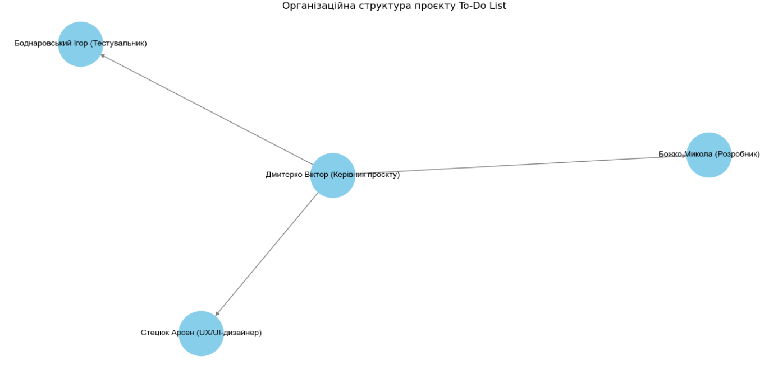

**2.3 Розклад проєкту**

**Діаграма Ганта**

|  |  |  |  |  |  |  |  |  |  |
| --- | --- | --- | --- | --- | --- | --- | --- | --- | --- |
|  | **To-Do List** | | | | | | |  |  |
|  |  |  |  |  |  |  |  |  |  |
|  |  | **2025** |  |  |  |  |  |  |
|  |  | **Лютий** | **Березень** | **Квітень** | **Травень** | **Червень** |
| **1** | **Початок Проєкту** |  |  |  |  |  |
| 1.1 | Розробити Project Charter |  |  |  |  |  |
| **2** | **План Проєкту** |  |  |  |  |  |
| 2.1 | Розробити План роботи |  |  |  |  |  |
| 2.2 | Розробити План контролю |  |  |  |  |  |
| 2.3 | Завершення Плану і затвердження |  |  |  |  |  |
| **3** | **Виконання та контроль Проєкту** |  |  |  |  |  |
| 3.1 | Дизайн |  |  |  |  |  |
| 3.2 | Побудова |  |  |  |  |  |
| 3.3 | Тестування |  |  |  |  |  |
| 3.4 | Імплементація |  |  |  |  |  |
| **4** | **Фіналізація** |  |  |  |  |  |

**Більш докладна Діаграма Ганта**

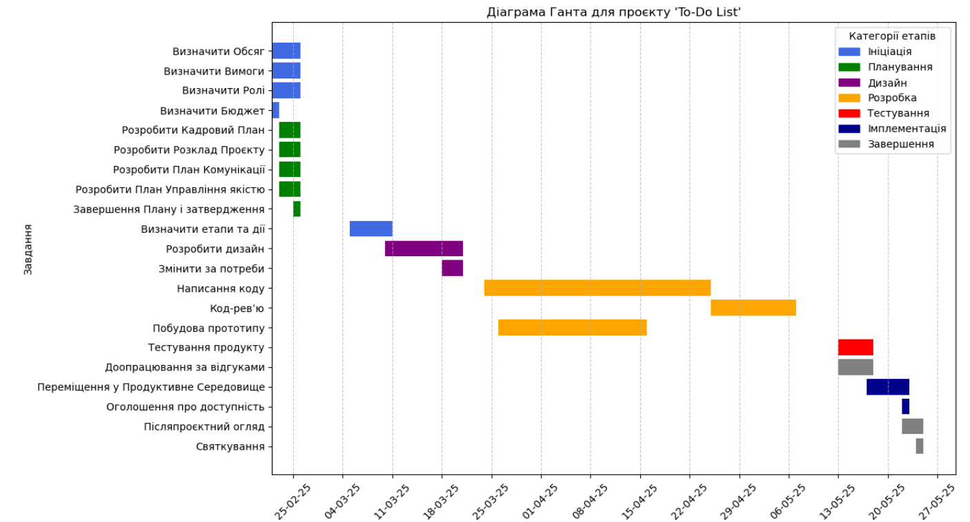

**Розклад**

|  | **Етапи і Завдання** | **Тривалість (днів)** | **Початок** | **Завершення** | **Відповідальні** |
| --- | --- | --- | --- | --- | --- |
| **1** | **Ініціація проєкту** |  |  |  |  |
| **1.1** | **Розробити Project Charter** |  |  |  |  |
| 1.1.1 | Визначити Обсяг | 3.00 | 22/02/25 | 25/02/25 | Дмитерко Віктор |
| 1.1.2 | Визначити Вимоги | 3.00 | 22/02/25 | 25/02/25 | Дмитерко Віктор |
| 1.1.3 | Визначити Ролі | 3.00 | 22/02/25 | 25/02/25 | Дмитерко Віктор |
| 1.1.4 | Визначити Бюджет | 0.50 | 22/02/25 | 22/02/25 | Дмитерко Віктор |
|  |  |  |  |  |  |
|  |  |  |  |  |  |
| **2** | **План Проєкту** |  |  |  |  |
| **2.1** | **Розробити План Роботи** |  |  |  |  |
| 2.1.1 | Розробити Кадровий План | 2.00 | 23/02/25 | 25/02/25 | Дмитерко Віктор |
| 2.1.2 | Розробити Розклад Проєкту | 2.00 | 23/02/25 | 25/02/25 | Дмитерко Віктор |
| **2.2** | **Розробити План Контролю** |  |  |  |  |
| 2.2.1 | Розробити План Комунікації | 1.50 | 23/02/25 | 25/02/25 | Дмитерко Віктор |
| 2.2.2 | Розробити План Управління якістю | 1.50 | 23/02/25 | 25/02/25 | Дмитерко Віктор |
| **2.3** | **Завершення Плану і затвердження** | 0.50 | 25/02/25 | 25/02/25 | Дмитерко Віктор |
| **3** | **Виконання та контроль Проєкту** |  |  |  |  |
| **3.1** | **Дизайн** |  |  |  |  |
| 3.1.1 | Визначити етапи та дії | 5.00 | 05/03/25 | 10/03/25 | Стецюк Арсен, Дмитерко Віктор |
| 3.1.2 | Розробити дизайн | 10.00 | 10/03/25 | 20/03/25 | Стецюк Арсен |
| 3.1.3 | Змінити за потреби | 2.00 | 18/03/25 | 20/03/25 | Стецюк Арсен |
| **3.2** | **Побудова** |  |  |  |  |
| 3.2.1 | Написання коду | 30.00 | 24/03/25 | 24/04/25 | Божко Микола |
| 3.2.2 | Код-рев’ю | 12.00 | 25/04/25 | 06/05/25 | Дмитерко Віктор |
| 3.2.3 | Побудова прототипу | 20.00 | 26/03/25 | 15/04/25 | Божко Микола |
| **3.3** | **Тестування** |  |  |  |  |
| 3.3.1 | Тестування продукту | 4.00 | 13/05/25 | 17/05/25 | Боднаровський Ігор |
| 3.3.2 | Залежно від відгуку тестувальника, доопрацювати продукт | 4.00 | 13/05/25 | 17/05/25 | Божко Микола |
|  |  |  |  |  |  |
| **3.4** | **Імплементація** |  |  |  |  |
| 3.4.1 | Переміщення продукту у Продуктивне Середовище | 5.00 | 17/05/25 | 22/05/25 | Дмитерко Віктор |
| 3.4.2 | Оголосити про доступність продукту | 0.50 | 22/05/25 | 22/05/25 | Дмитерко Віктор |
| **4** | **Фіналізація** |  |  |  |  |
| 4.1 | Провести післяпроєктний огляд | 2.00 | 22/05/25 | 24/05/25 | Дмитерко Віктор |
| 4.2 | Святкування | 0.50 | 24/05/25 | 24/05/25 | Вся команда |

**2.4 Бюджет Проєкту**

Проєкт "To-Do List" реалізується без фінансування, виключно на волонтерських засадах. Це означає, що витрати на розробку, тестування та підтримку мінімізуються за рахунок використання відкритих технологій та добровільної роботи команди.

**Основні положення управління витратами:**

* Усі витрати контролюються керівником проєкту.
* Оскільки фінансування відсутнє, будь-які зміни, що вимагають ресурсних вкладень, мають бути ретельно обґрунтовані.
* Якщо в майбутньому виникне потреба у фінансуванні (наприклад, для серверного хостингу або реклами), команда розгляне можливі варіанти отримання коштів (гранти, краудфандинг тощо).

